PARTS OF THE BODY (CZĘŚCI CIAŁA)
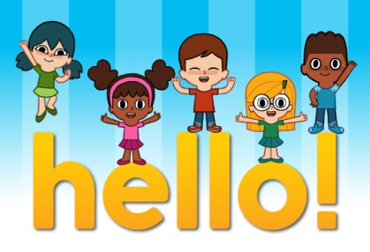
1.Piosenka na powitanie - „Hello song” https://www.youtube.com/watch?v=x23rTDl4AMs

2.Poznajemy części ciała https://www.youtube.com/watch?v=SUt8q0EKbms
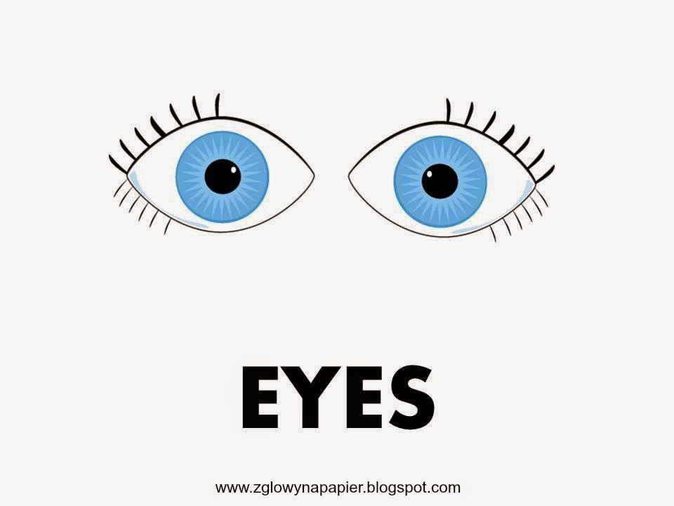
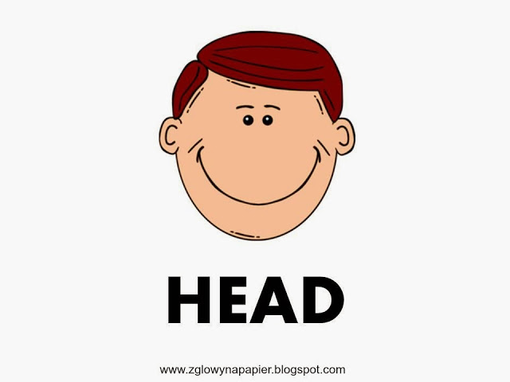

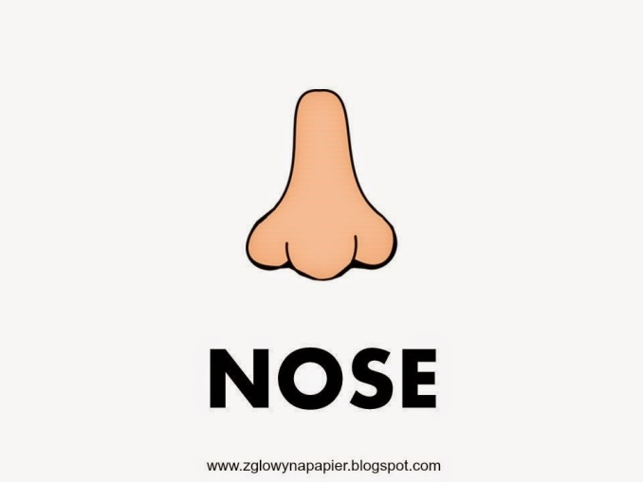
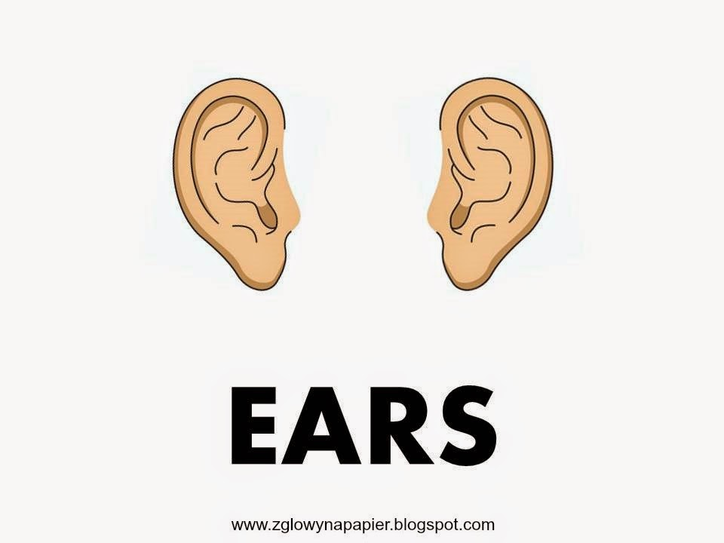

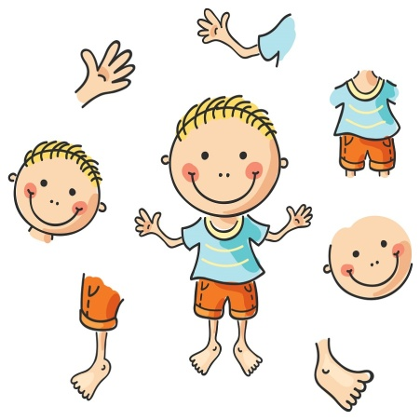
4.Piosenka „Clap together” – action song https://www.youtube.com/watch?v=C3c8fzbsfOE
Tekst piosenki:
Get ready to clap your hands!
Clap, clap,clap your hands
Clap your hands together
Clap, clap,clap your hands
Clap your hands together

Now, let’s pat your knees
Pat, pat pat your knees
Pat your knees together
Mini słownik

clap – klaskać
together – razem
hands - ręce
pat – poklepać,
knees –kolana
stomp - tupać
feet – stopy
blink – mrugać
get ready – przygotowany, gotowy
wiggle - poruszać

Pat, pat pat your knees
Pat your knees together

Can you stomp your feet?
Stomp, stomp, stomp your feet
Stomp, your feet together
Stomp, stomp, stomp your feet
Stomp, your feet together

Now, let’s blink our eyes!
Blink, blink, blink your eyes
Blink your eyes together
Blink, blink, blink your eyes
Blink your eyes together

Get ready to wiggle your ears!
Wiggle, wiggle, wiggle your ears
Wiggle your ears together
Wiggle, wiggle, wiggle your ears
Wiggle your ears together.

Now, clap your hands!
Clap, clap, clap your hands
Clap your hands together
Clap, clap, clap your hands
Clap your hands together

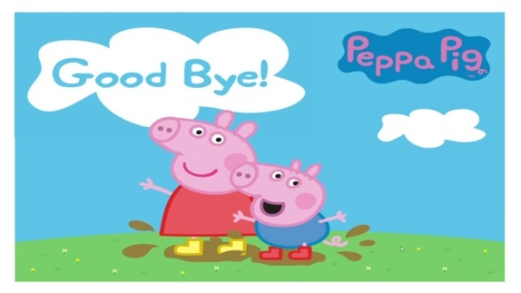
5. Piosenka na pożegnanie „Goodbye song” – zakończenie zajęć https://www.youtube.com/watch?v=kAIWQ7GrRC8

6. Proszę pokolorować misia. Z pomocą rodzica wytnijcie poszczególne części ciała i przyklejcie w odpowiednie miejsca. Następnie powtórzcie wskazując na daną część ciała misia: head, eyes, ears, nose. Have fun
